Дата: 04.12.2020
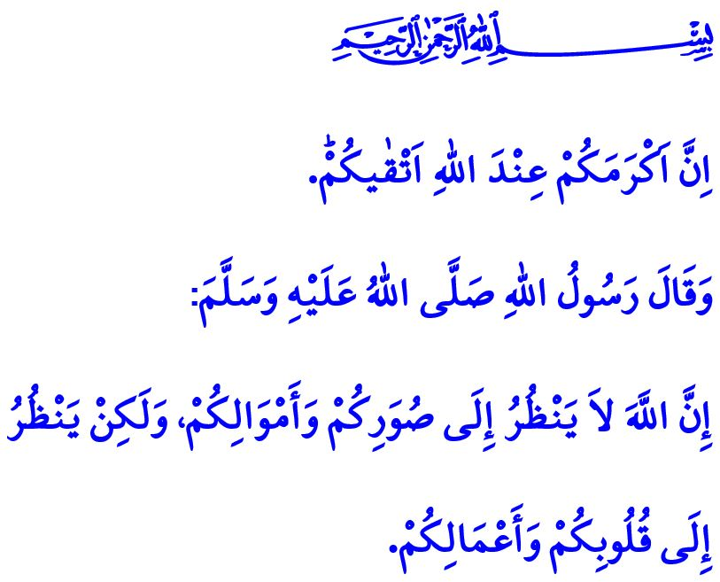
ИНВАЛИДНОСТЬ:
ИСПЫТАНИЕ, ВЕДУЩЕЕ В РАЙ
Уважаемые мусульмане!
В аяте, прочитанной мною, Всемогущий Бог заявляет следующее: «Самый почитаемый перед Аллахом среди вас – наиболее богобоязненный. Воистину, Аллах – Знающий, Ведающий ».
В хадисе, прочитанной мною, Посланник Аллаха (мир ему и благословение) утверждает следующее: «Аллах не смотрит на вашу внешность и имущество, но смотрит на ваши сердца и дела».
Дорогие мумины!
Ни слава, ни сила, ни красота, ни здоровье и ни богатство повышают ценность человека в глазах нашего Всемогущего Господа. Люди и так значимы в глазах Аллаха как самые благородные создания и путь к повышению этой значимости возможен только через веру, поклонение, хорошее поведение и хорошая нравственность. Следовательно, врожденные или приобретенные заболевания и инвалидность являются реальностью жизни, а не недостатками человека. Напротив, они – испытание, которое с терпением, настойчивостью и усилием ведут человека в Рай.

Дорогие мумины!
Защищать наше здоровье и лечится, когда это необходимо является сунной нашего Пророка и повелением нашего Господа. Эпидемия, с которой мы столкнулись сегодня, еще раз напомнила нам об этой ответственности. Мы все обязаны соблюдать меры предосторожности и защищать себя и нашу страну от эпидемии. Если же несмотря на все наши усилия, в результате божественной воли, мы заболеем, то мы должны лечиться, сохранять свою духовность в силе и быть терпеливыми.
Дорогие братья и сестры!
Как и каждое благо, которую мы имеем, каждое испытание, через которое мы проходим – это возможность получить довольство нашего Господа. Не будем забывать, что каждый человек несет ответственность в меру своих возможностей. Наш долг – поддержать наших больных братьев и сестер и их семьи, дать им почувствовать, что они не одиноки и беспомощны своими молитвами и помощью. Точно так же, нашим долгом является вселение надежды в наших братьев и сестер-инвалидов и облегчить им жизнь с любовью, которую мы лелеем в своих сердцах. Независимо от проблемы, быть оком тех, кто не видит, языком тех, кто не может говорить, ушами тех, кто не может слышать, ногами тех, кто не может ходить и быть руками тех, кто не может ими пользоваться – это дверь чести, мира и награды для нас.

Худжурат, 49/13.
Муслим, Бирр, 34. Главный отдел религиозных услуг

